***Die Zauberflöte***



**Wolfgang Amadeus MOZART „Die ZAUBERFLÖTE“**

Eine große Oper in zwei Aufzügen

Libretto von Emanuel Schikaneder

In einem Arrangement für Flöte, Violine, Viola und Violoncello aus dem Jahre 1793 von

Franz Heinrich Ehrenfried

Ausführende:

Andreas Roder, Sprecher,

Norbert Girlinger, Flöte

Werner Neugebauer, Violine

Elen Guloyan, Viola

Andreas Pözlberger, Violoncello

***Kontakt:***

***Norbert Girlinger***

***+436644509974***

[***n.girlinger@bruckneruni.at***](mailto:n.girlinger@bruckneruni.at)

***www.norbertgirlinger.at***

***Andreas Roder – Sprecher***

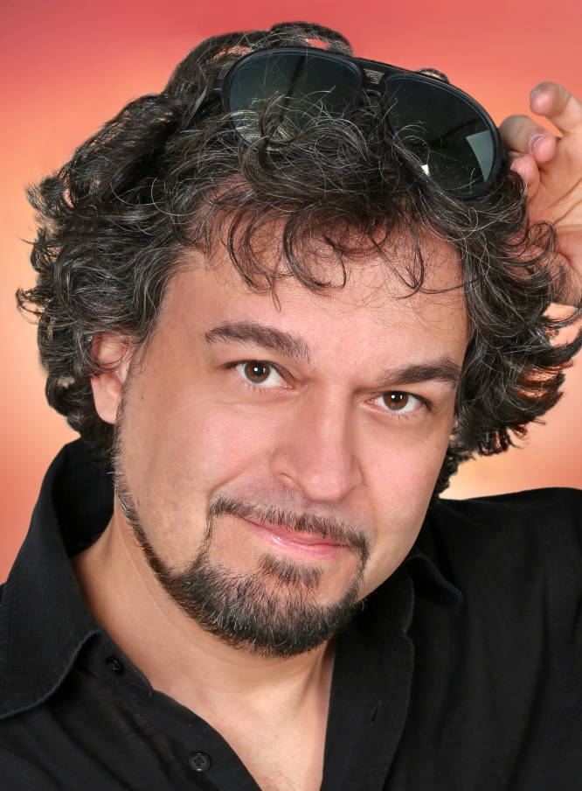

Geboren am 29. 2. 1968 in Wien

Schauspielstudium am

Konservatorium in Wien

Seit 1990 im In- und Ausland

als Schauspieler, Sprecher

und Moderator tätig.

*Wichtigste Stationen als Schauspieler:*

Wiener Volkstheater, Nordhessisches Landestheater,

Kammertheater Karlsruhe, Vereinigte Bühnen Graz,

Sommerfestspiele Grein, Kultursommer Parndorf,

Theater-Center-Forum, Komödie am Kai, u. a.

*Sprechertätigkeit*:

Synchronsprecher für den Kultursender “arte”

Hörbücher für den ÖBSV

Werbung im Radio

Filmdokumentationen

***Norbert Girlinger - Flöte***

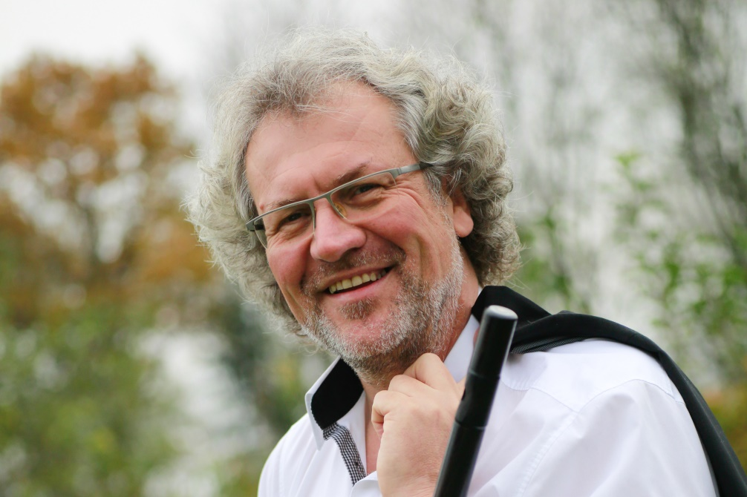

Meine Welt der Musik ist untrennbar mit der Flöte verbunden.

Meine klassischen Wurzeln haben sich mit der Zeit etwas verzweigt. Unter "Projekte" findet ihr meine derzeitigen, doch sehr unterschiedlichen Betätigungsfelder abgebildet.

Auf der Suche nach neuen Klangfarben kam ich nach vielen Klangexperimenten mit verschiedenen Materialen auf die selten gebräuchliche zylindrische Holzflöte. Ich bin vermutlich immer noch weltweit der einzige Flötist, der von Bassflöte bis Piccolo ausschließlich in Holz gefertigte Instrumente spielt.

Die wichtigsten Einflüsse für meine Arbeit kamen von meinem Lehrer Wolfgang Schulz (Musikhochschule Wien), meinen langjährigen musikalischen Partnern und nicht zuletzt von meinen Studenten.

Nach diversen Studien leite ich seit 1989 eine Flötenklasse an der Anton Bruckner Universität Linz.

Ich wurde 1962 geboren, lebe abseits urbaner Gefilde und genieße die wertvollen Impressionen der Natur für mein Leben und meine Musik.

***Werner Neugebauer - Violine***

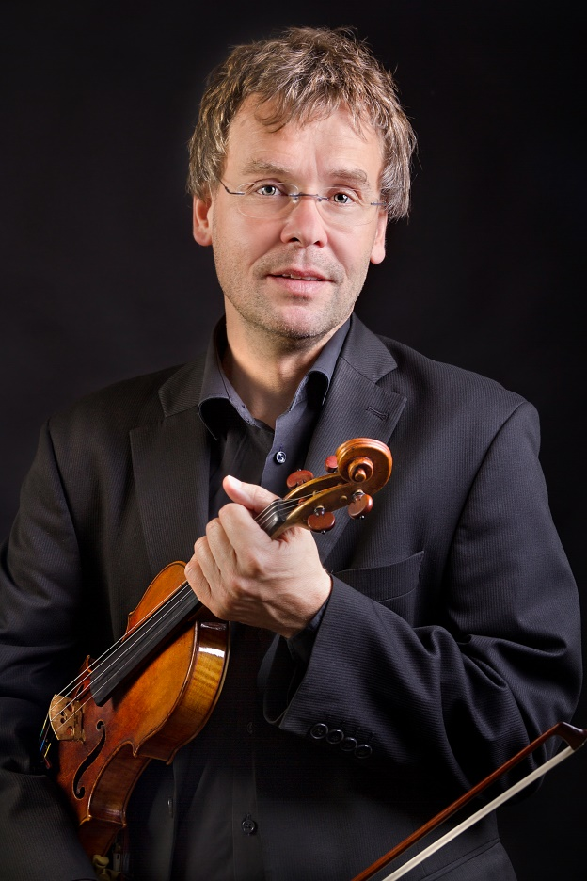

geboren1967 in Graz, erster Violin- Unterricht an der Linzer Musikschule. Matura 1985 in Linz, anschließend Studium am „Mozarteum“ bei Prof. Irmgard Gahl.

1988 Lehrbefähigung, 1991 Konzertdiplom mit Auszeichnung.

Es folgten Studien bei Prof . Ernst Kovacic in Wien, daneben intensive Beschäftigung mit Barockgeige (Unterricht bei Nikolaus Harnoncourt und Hiro Kurosaki).

Ab 1993 ausgedehnte Konzerttätigkeit als Mitglied der Camerata Salzburg unter Sandor Vegh, weiters Mitwirkung in Ensembles wie Klangforum Wien, Concentus Musicus oder Ensemble Baroque de Limoges.

Es folgten Einladungen auf Kammermusikfestivals in mehreren Ländern Europas, Konzerte mit Benjamin Schmid, Irena Grafenauer, Radovan Vlatkovic, Thomas Riebl, Sergio Azzolini, Pepe Romero, Michael Kofler, Hansjörg Schellenberger, Giuliano Carmignola u.v.a. .

Ab 1998 Mitglied im Hyperion Ensemble. Mit dieser Formation eigener Zyklus bei der Internationalen Stiftung Mozarteum in Salzburg, weiters Auftritte u.a. im Wiener Konzerthaus, Concertgebow Amsterdam, Stefaniensaal Graz, Yale University USA, Beethovenhaus Bonn und im Wiener Musikverein.

Die Ensembles „Scaramouche“ und das Klaviertrio „Trio Fontaine“ bilden einen weiteren Schwerpunkt der kammermusikalischen Tätigkeit.

Unterrichtstätigkeit seit 1993 an der Universität „Mozarteum“, zunächst als Assistent bei Irmgard Gahl , anschließend bei Benjamin Schmid und zuletzt bei Lukas Hagen.

Seit 2006 Leitung einer eigenen Klasse für Violine.

Seit 2017 zusätzlich Unterricht an der Anton Bruckner Privatuniversität in Linz.

Werner Neugebauer spielt eine Geige von Francesco Rugieri aus dem Jahre 1696, eine großzügige Leihgabe des Fürsten Starhemberg.

***Elen Guloyan – Viola***



wurde in eine armenische Musikerfamilie hineingeboren. Ihre Ausbildung erhielt sie zunächst an der Schule SAYAT-NOVA für Hochbegabte in Eriwan, später studierte sie an der Musikhochschule Frankfurt bei Ingrid Zur und Jörg Heyer.  
Prägend für ihren beruflichen Weg waren die künstlerischen Begegnungen mit den Dirigenten Christoph Eschenbach und Valery Gergiev beim Sinfonieorchester des Schleswig Holstein Musikfestivals, wo Elen Guloyan in der Funktion als Solobratschistin tätig war. Dieselbe Funktion übt sie derzeit im Orchester des Deutschen Staatstheaters in Darmstadt aus. Daneben erhält sie häufige Einladungen als Gast-Solobratschistin an andere Opernhäuser in ganz Europa  
Elen Guloyan ist als Kammermusikerin sehr aktiv. Als Mitglied des Adorno Streichquartetts Frankfurt gastierte sie bei vielen renommierten Festivals in Europa und Asien, wie z. B. beim Schleswig Holstein Festival, dem AGBU Kammermusikfestival Eriwan u.v.a.

***Andreas Pözlberger - Violoncello***

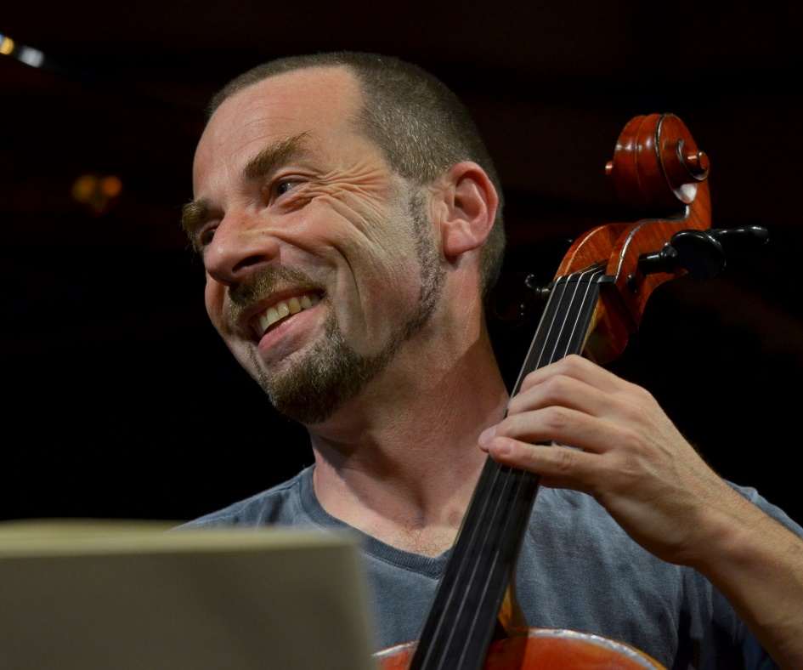

leitet seit 1988 eine Violoncello- und

Kammermusikklasse an der Anton Bruckner Privatuniversität Linz. Als Kammermusiker ist er im O.Ö. David-Trio, George Crumb TRIO, Quartetto Serioso und im Trio Fontaine tätig. Konzertreisen, auch als Solist, führten ihn durch viele europäische Länder, Russland, Asien, USA und Südamerika. Andreas Pözlberger ist Dozent bei den Austrian Master Classes. Er war 30 Jahre Cellist des Tassilo-Quartetts. Andreas Pözlberger erhielt seinen ersten Violoncellounterricht mit fünf Jahren am Brucknerkonservatorium Linz bei Prof. Dr. Karl Picker. Ab dem zwölften Lebensjahr studierte er bei Prof. Wilfried Tachezi am Mozarteum Salzburg. 1986 folgten die künstlerische Diplomprüfung mit Auszeichnung und ein Förderungspreis des Bundesministeriums. Anschließend Studium bei Laszlo Mezö in Budapest. Kammermusikalische Studien absolvierte er bei Jürgen Geise, Sigmund Nissel (Amadeus-Quartett), Dino Asciolla (Quartetto Italiano), Sandor Vegh und Walter Levin (LaSalle Quartett). Andreas Pözlberger spielt ein Violoncello von Paul Blanchard aus dem Jahr 1893.

***PROGRAMM***

Mozarts Zauberflöte in der Bearbeitung für Flöte, Violine, Viola und Violoncello

von Franz Heinrich Ehrenfeld (1793)

Nr. 1 Ouvertüre Start

**Erster Aufzug:**

Nr. 2 „Zu Hilfe! zu Hilfe! sonst bin ich verloren (Tamino)

Nr. 3 „Der Vogelfänger bin ich ja“ (Papageno)

Nr. 4 „Dies Bildnis ist bezaubernd schön“ (Tamino)

Nr. 5 „Zum Leiden bin ich auserkoren“ (Königin der Nacht)

Nr. 6 „Hm! Hm! Hm!“ (Tamino, Papageno)

Nr. 7 „Du feines Täubchen, nur herein“

(Pamina, Monostatos, Papageno)

Nr. 8 „Bei Männern, welche Liebe fühlen“ (Pamina, Papageno)

Nr. 9 „Zum Ziele führt dich diese Bahn“

(Pamina, Drei Knaben,Tamino, Monostatos, Sarastro,

Erster Priester, Papageno, Chor)

Nr. 10 „Wie stark ist nicht dein Zauberton (Tamino)

Nr. 11 „Schnelle Füße, rascher Mut“ (Pamino, Papageno)

Nr. 12 „Ha, hab ich euch noch erwischt“ (Monostatos)

„Das klinget so herrlich, das klinget so schön“

(Monostatos, Chor)

Nr. 13 „Es lebe Sarastro, Sarastro soll leben ..“ (Chor)

**Zweiter Aufzug:**

Nr. 14 Marcia

Nr. 15 „O Isis und Osiris schenket der Weisheit Geist dem

neuen Paar“ (Sarastro, Chor)

Nr. 16 „Bewahret euch vor Weibertücken“

(Sprecher, Zweiter Priester)

Nr. 17 „Alles fühlt der Liebe Freuden“ (Monostatos)

Nr. 18 „Der Hölle Rachen kocht in meinem Herzen“

(Königin der Nacht)

Nr. 19 „In diesen heil‘gen Hallen kennt man die Rache nicht“

(Sarastro)

Nr. 20 „Seid uns zum zweiten Mal willkommen“ (Drei Knaben)

Nr. 21 „Ach, ich fühl‘s, es ist verschwunden!“(Pamina)

Nr. 22 „O Isis und Osiris, welche Wonne“ (Chor)

Nr. 23 „Soll ich dich, Teurer, nicht mehr sehn“

(Pamina, Tamino Sarastro)

Nr. 24 „Ein Mädchen oder Weibchen wünscht Papageno sich“

(Papageno)

Nr. 25 „Bald prangt, den Morgen zu verkünden“ (Drei Knaben)

Nr. 26 „Solte dies dein Jüngling sehen, würde er vor Gram

vergehen“ (Drei Knaben)

Nr. 27 „Tamino mein! O welch ein Glück! Pamina mein!

O welch ein Glück! (Pamina, Tamino)

Nr. 28 „Wir wandelten durch Feuersgluten, bekämpften mutig

die Gefahr“ (Pamina, Tamino)

Nr. 29 „Papagena“! Weibchen! Täubchen! Ach! Sie ist

verloren!“ (Papageno)

Nr. 30 „Pa - Pa - Pa - gena! Bist du mir nun ganz ergeben!“

(Papagena, Papageno)

Nr. 31 „Es sieget die Stärke und krönet zum Lohn die Schönheit

und Weisheit mit ewiger Kron‘!“ (Chor)

Um die Wende zum 19. Jahrhundert kam die Flöte als Liebhaberinstrument in Mode.

Bis zum zweiten Drittel des 18. Jahrhunderts hatte sie als arkadisch konnotiertes Soloinstrument vor allem dem herrschaftlichen Repräsentationsbedürfnis absolutistischer Landesherren, wie Friedrich dem Großen in Berlin oder Carl Theodor in Mannheim,

gedient. Gleichwohl wurde sie zunehmend ein Instrument des

empfindsamen Austausches, der nicht auf die Öffentlichkeit einer Bühne und das Gegenüber einer Zuhörerschaft, sondern auf das gemeinsame Musizieren in kleinem Kreis zielte. Dieser Transfer des Instruments in die Bereiche der bürgerlichen Hausmusik spiegelt sich auch im Wandel der Gattungen der Musik für Flöte wider. Waren den Herrschern Flötenkonzert und Flötensonate angemessen, so entstand nun Musik für kleine, privat zu besetzende Formationen. Neben Duetten und Trios erlangte das Flötenquartett große Beliebtheit. Diese Nachfrage nach neuer Musik wurde auch mit Bearbeitungen von beliebten Werken aller Gattungen, also Oper, Sinfonie oder Konzert, befriedigt.

Dem Mainzer Hofmusiker Franz Heinrich Ehrenfried (1747 - 1828) kommt dabei eine große, in der Forschung noch nicht ausreichend gewürdigte Bedeutung zu. Der in Erlenbach bei Krautheim im Kurmainzischen in einfachen Verhältnissen geborene Musiker wurde 1770 zunächst als Substitut, nach mehreren Eingaben 1774 endlich als regulärer Oboist in der kurfürstlichen Kapelle in Mainz eingestellt. Wie eng die kulturellen Beziehungen unter den deutschen Höfen zu dieser Zeit waren, belegt ein Angebot des Fürsten Ludwig Kraft Ernst von Oettingen-Wallerstein, der versuchte, Ehrenfried für sein Haus zu gewinnen, und mit dem übrigens auch die Familie Mozart in enger Verbindung stand. Den Kontakt zu dem in seiner Musikpflege bedeutenden Hof in Wallerstein hat Ehrenfried über Ignaz von Beecke, der wiederum zeitlebens enge Verbindungen nach Wien pflegte, längere Zeit gehalten. Auch eine befristete Entsendung Ehrenfrieds an den nahe gelegenen Hof in Mannheim und damit zu dem damals führenden Orchester und dem maßgeblichen Nationaltheater wurde von

Mainzer Seite aus erwogen. Die kompositorische Tätigkeit Ehrenfrieds ist ab den 1780er-Jahren zu belegen, wobei sich sein Oeuvre durch eine große Anzahl von Bearbeitungen auszeichnet.

Ehrenfried arrangierte vor allem aus dem Wiener Repertoire zeitgenössische Opern und Ballette für Harmoniemusik und besonders häufig für Besetzungen mit Flöte. Neben Flötentrios und -quartetten sind auch Bearbeitungen vor allem von neuen Opern

verschiedener Komponisten als Flötenduette in einer Folge von mindestens 10 Heften erhalten. Ob diese bevorzugte Behandlung der Flöte darauf zurückzuführen ist, dass der in den Akten stets als Oboist geführte Ehrenfried selbst auch als Flötist tätig war, konnte bislang nicht geklärt werden; jedenfalls dürften die Besetzungen einem Interesse an der Vermarktung solcher Drucke entgegengekommen sein. Ausschlaggebend muss auch die Nähe zu einem der großen Verleger der Zeit, dem Mainzer

Hofstecher Bernhard Schott, gewesen sein, bei dem sämtliche gedruckten Werke Ehrenfrieds erschienen. An der Geschichte des ab 1792/93 revolutionär umkämpften Mainz lässt sich deutlich der Wandel von einem absolutistischen Hof und seinen Bedürfnissen zu einer auf bürgerliche (Musik-)Kultur ausgerichteten Gesellschaft ablesen; er findet vielleicht auch in dem auf Klavierauszüge und Hausmusik ausgerichteten Verlagsprogramm Schotts seinen Ausdruck. Die Hofmusik jedenfalls übersiedelte 1798 unter dem Erzbischof Friedrich Carl Joseph von Erthal nach Aschaffenburg. Dort fand Ehrenfried nach der Ernennung des mit Napoleon kooperierenden Fürst-Erzbischofs Carl Theodor von Dalberg (eines Bruders des Intendanten des Mannheimer Nationaltheaters Wolfgang Heribert) 1810 zum Großherzog von Frankfurt, dessen Haupt- und Residenzstadt Aschaffenburg blieb, als Komponist großer Orchestermessen ein spätes, für ihn völlig neues Schaffensfeld. Ehrenfried starb, dreimal verheiratet, 1828 in Aschaffenburg, der letztlich bayerisch gewordenen letzten Fürstprimatur Deutschlands.

Ehrenfrieds Bearbeitung der Zauberflöte von Wolfgang Amadeus Mozart für Flöte, Violine, Viola und Violoncello erschien 1793. Die Mainzer Vorliebe für Wiener Opern ist nachvollziehbar, da der spätere Kurfürst Friedrich Carl Joseph von Erthal Kurmainz

von 1769 bis 1774 am Wiener Kaiserhof vertrat; zudem war Mainz als Sitz des Reichserzkanzlers besonders an Wien orientiert. Auch war das Mainzer Publikum seit der Aufführung einer deutschen Fassung von Mozarts Don Giovanni im neu eröffneten stehenden Theater mit dessen Opern eng vertraut. Der zeitweise in Mainz wirkende Schauspieler August Wilhelm Iffl und schrieb darüber: „Mozart spielt auf dem Mainzer Nationaltheater eine verhältnismäßig außerordentliche Rolle, er fand hier eine größere

und vor allem frühere Beachtung als irgendwo anders im weiten Reich.“

Mozart selbst hatte anlässlich seiner Reise zur Kaiserkrönung nach Frankfurt 1790, vermutlich auf Anraten seiner dorthin gezogenen Wiener Gönnerin Aloisia Gräfin Hatzfeld, einen Abstecher nach Mainz unternommen und war am 20. Oktober 1790 als Pianist

mit den Mainzer Musikern vor höchsten Kreisen aufgetreten.

***Claire Genewein und Martin Hochreiter***